Ponuky

DVPM (Dell Volunteers Project Management) - Projektový manažment pre neziskové organizácie
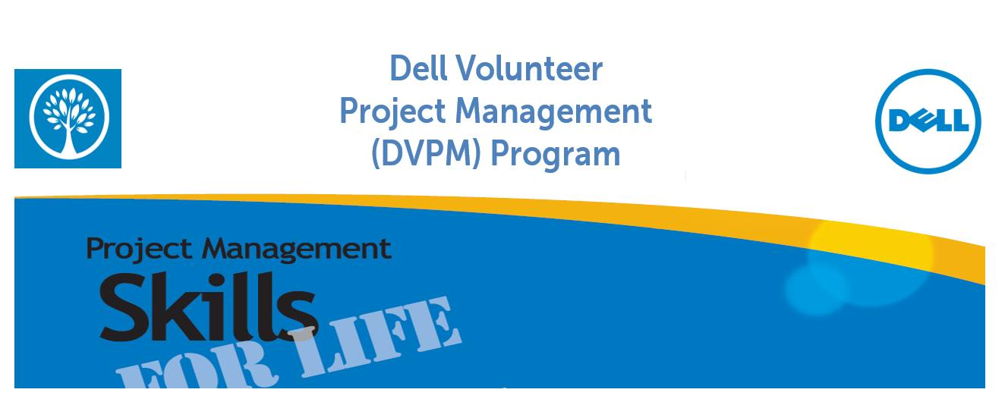
Dokedy: 6. september 2018
Kde: Dell s.r.o., Fazuľová 7, Bratislava
Kedy: 21. september 2018
Pozývame všetkých záujemcov z neziskových organizácií na ďalšie školenie DVPM (Dell Volunteers Project Management)
Školenie projektového manažmentu vedú skúsení projektoví manažéri z Dell, ktorí majú dlhoročnú prax aj s projektami v neziskovom sektore. Účastníci školenia sa dozvedia informácie o základoch projektového riadenia, o plánovacích procesoch, o riadení kvality, komunikácie a rizík. Počas školenia si všetko vyskúšajú v rámci praktických cvičení a diskusií, v ktorých môžu pracovať aj priamo na projektoch, ktoré realizujú vo svojich organizáciách.
Školenie je bezplatné a pre účastníkov je zabezpečená strava a občerstvenie.
V prípade záujmu o účasť je potrebné prihlásiť sa do 6. septembra 2018 mailom na DVPM_Bratislava@dell.com.
V prípade, že sa kapacita naplní, budeme záujemcov evidovať a pozývať na ďalší termín.
Bližšie informácie ku školeniu dostanú účastníci mailom, aktuálne informácie je možné nájsť aj vo facebookovej skupine DVPM: https://www.facebook.com/groups/1510128555980657/

